Tiefer Bass mit höchster Präzision: Neumann enthüllt den DSP-gesteuerten Studiomonitor KH 150

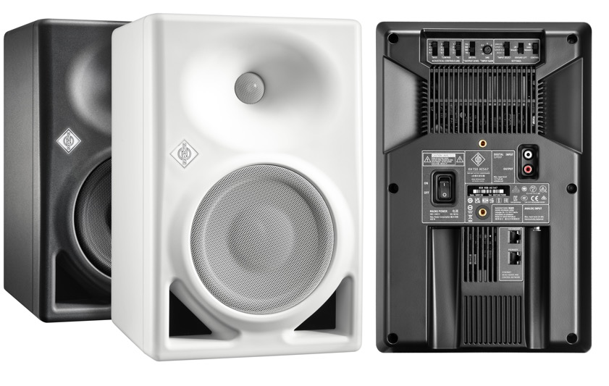

Berlin, 22. August 2022 – Der deutsche Studiospezialist Neumann.Berlin erweitert sein Portfolio an Studiomonitoren der Referenzklasse mit dem KH 150. Der DSP-gesteuerte 2-Wege-Aktivlautsprecher verfügt über den gleichen hochauflösenden Tweeter wie alle Neumann-Studiomonitore und einen neu entwickelten 6,5-Zoll-Tieftöner mit extrem geringer Verzerrung und hoher Schalldruckleistung. Trotz seines recht kompakten Formats überrascht der KH 150 mit hervorragender Klarheit, selbst bei hohen Lautstärken, und einer erweiterten Tieftonwiedergabe. Der KH 150 verfügt über einen außergewöhnlich linearen Frequenzgang von 39 Hz bis 21 kHz (±3 dB) und wird für alle Anwendungen von Broadcast bis Musikproduktion empfohlen. Einschließlich Stilrichtungen, die auf einen kraftvollen, tiefen Bass und/oder hohe Lautstärken angewiesen sind, wie Urban Music, EDM und Filmmusik.

„Der KH 150 schließt die Lücke zwischen dem KH 120 und dem KH 310, aber er ist weit mehr als das“, erklärt Portfolio Manager Stephan Mauer. „Seine integrierte DSP-Engine bietet viele Vorteile wie eine phasenlinearisierte Frequenzweiche und neue Maßstäbe in der tonalen Konsistenz. Der KH 150 wird mit extrem geringen Toleranzen von maximal ± 0,8 dB gefertigt! Und das hört man: Die Stereoabbildung ist messerscharf.“

Die digitale Elektronik ermöglicht zudem die Kalibrierung des KH 150 mittels Neumanns MA 1 Automatic Monitor Alignment (separat erhältlich). „Der KH 150 folgt der gleichen Philosophie wie alle Neumann-Studiomonitore: höchste Linearität, geringste Verzerrungen, keine Verfärbungen und perfekte Anpassungsfähigkeit an jede akustische Umgebung“, so Neumanns CEO Ralf Oehl. „In unserem Streben nach klanglicher Perfektion optimieren wir nicht nur jeden Parameter des Lautsprechers selbst, sondern beziehen auch die größte Variable mit ein: die Hörumgebung. Die DSP-Engine des KH 150 arbeitet perfekt mit Neumanns wegweisendem MA 1 Automatic Monitor Alignment zusammen, um in jedem Raum den bestmöglichen Klang zu gewährleisten.“

Darüber hinaus ist der KH 150 extrem energieeffizient. Neumanns Ingenieure haben mit großer Sorgfalt eine zum Patent angemeldete Verstärkertechnologie entwickelt, die überragende Audio-Performance mit der Energieeffizienz von Class D kombiniert. Obwohl die Verstärker des KH 150 bis zu 145 W an den 6,5-Zoll-Tieftöner und 100 W an den 1“-Hochtöner liefern, verbrauchen sie im Leerlauf nur 17 W. Die Auto-Standby-Funktion reduziert den Stromverbrauch auf 0,3 W, wenn der KH 150 eine Zeit lang nicht benutzt wurde, kann aber deaktiviert werden.

Der KH 150 bietet analoge und digitale Audioeingänge (S/PDIF). Er wird auch in einer AES67-Variante mit redundanten AES67 Audio-Netzwerk-Anschlüssen erhältlich sein und ist damit vollständig konform zu Broadcast-Standards wie ST 2110, Redundanz nach ST 2022-7 und RAVENNA. Gleichzeitig ist der KH 750 AES67 kompatibel zu DANTE®-generierten AES67-Streams.

Der KH 150 und der KH 150 AES67 sind erhältlich ab September 2022. Unverbindliche Preisempfehlung KH 150: € 1.650 / $ 1.750;
KH 150 AES67: € 1.895 / $ 1.999.
Weitere Informationen unter https://de-de.neumann.com/kh-150

- Linearer Frequenz- und Phasengang
- DSP-Engine für herausragende Performance und automatische Raumanpassung mit MA 1
- Tiefe Basswiedergabe bis 39 Hz und hohe Pegelreserven
- Analoge und S/PDIF-Eingänge, optional mit AES67

Über Neumann
Die Georg Neumann GmbH – bekannt als “Neumann.Berlin” – ist einer der weltweit führenden Hersteller von professionellem Audio-Equipment, insbesondere im Studiobereich. Zum Portfolio gehören legendäre Mikrofone wie das U 47, M 49, U 67, U 87 und TLM 103. Zahlreiche Produkte des 1928 gegründeten Unternehmens sind mit internationalen Preisen für technische Innovation ausgezeichnet worden. Seit 2010 bringt Neumann.Berlin seine Erfahrung auf dem Gebiet der elektroakustischen Wandlertechnik auch in den Bereich der Studiomonitore ein. Anfang 2019 kam der erste Neumann Studiokopfhörer auf den Markt und seit 2022 engagiert sich das Unternehmen mit Referenzlösungen verstärkt auch im Live-Bereich. Seit 1991 gehört die Georg Neumann GmbH zur Sennheiser-Gruppe und ist weltweit durch Sennheiser-Vertriebstöchter und -partner vertreten. www.neumann.com.

Presse-Kontakt Neumann:
Andreas Sablotny
andreas.sablotny@neumann.com
T +49 (030) 417724-19

Presse-Kontakt DACH-Region:
Maik Robbe
maik.robbe@sennheiser.com
+44 (0) 7393 462484

